AULA VIRTUAL

CLASE GRADO TERCERO

TEMA: LAS SEÑALES DE TRANSITO

OBJETIVOS

1. Conoce las señales de transito y explica su importancia

2. Clasifica en diferentes grupos las señales de transito teniendo en cuenta su función, símbolo y color.

TEXTO:

**TUITU Y LAS SEÑALES DE TRAFICO**

**Cuento Corto** para niños y niñas, creado por: *Alarilla*

**Tuitu** era un niño que tenía nueve años. Le gustaba mucho ir al **colegio** porque además de aprender muchas cosas de diferentes asignaturas, jugaba con sus amigos.

Su **abuelo Luis** siempre le llevaba al colegio de la mano para que no le pasara nada, ya que había varias calles que cruzar y los **coches** pasaban muy deprisa.

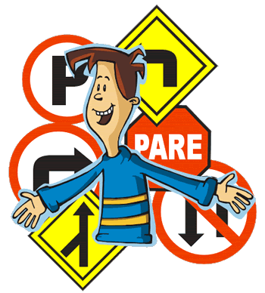

Un día, cuando regresaban del colegio y se disponían a cruzar una de las calles, un coche pasó sin respetar el **paso de cebra para peatones** y casi se los lleva por delante. Tuitu y su abuelo se llevaron un gran susto por lo ocurrido, casi les atropella el coche y además no se detuvo por si les había ocurrido algo.

El niño pensó en que tenía que hacer algo al respecto, ya que se había fijado que pocas veces los vehículos respetaban los pasos de cebra ni tampoco la señal del**límite de velocidad**.

A Tuitu se le ocurrió una brillante idea, propuso a su profesora que podrían hacer en el colegio la **Semana Cultural** de la **Educación Vial**. Él sabía que funcionaría el plan que había diseñado para que los habitantes de ese pueblo se sintieran más seguros cuando caminasen.

Cada niño escogía una **señal de tráfico** y estudiaba el significado. Lo exponían en sus casas para que los padres le ayudasen con la tarea y además para que

ellos también aprendieran la lección.

El último día de la semana todos los niños lo tenían preparado y se **disfrazaron** cada uno de su señal de tráfico y fueron recorriendo cada una de las calles del pueblo inculcando a todos que tenían que respetar las **señales** para que todo fuese mejor y hubiera más seguridad.

El pueblo estaba muy asombrado y contento por la idea que tuvo Tuitu. Los habitantes de ese pueblo cada vez que cogían un coche, se acordaban de lo que esos días el colegio les enseñó y siempre respetaron gustosamente las señales que había. Y además, el Ayuntamiento instaló otras señales que aún faltaban por poner.

**FIN**

IMÁGENES

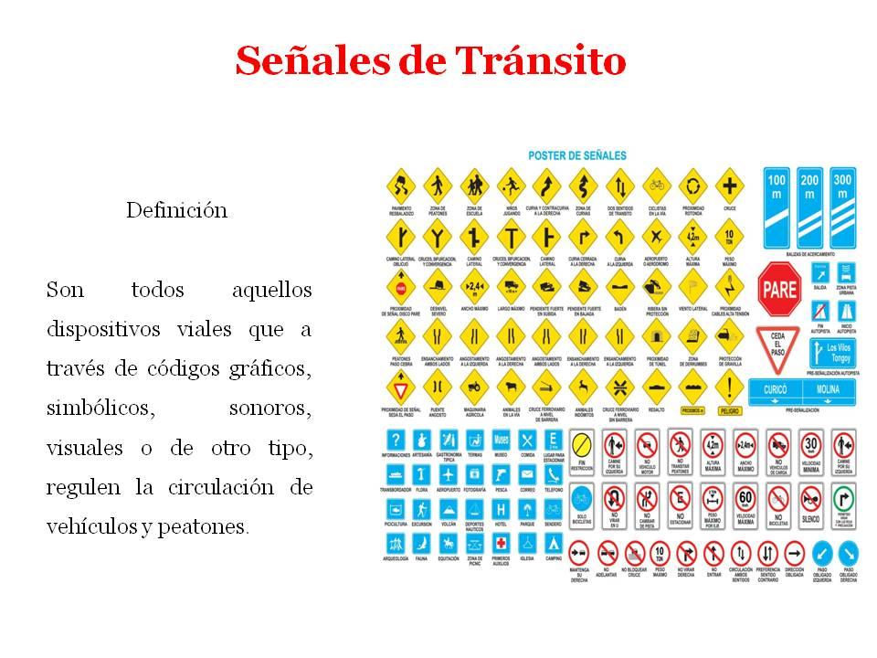

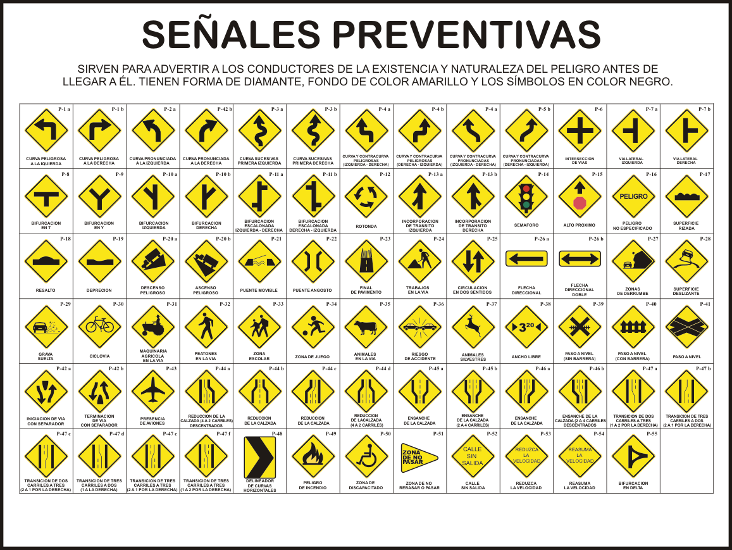

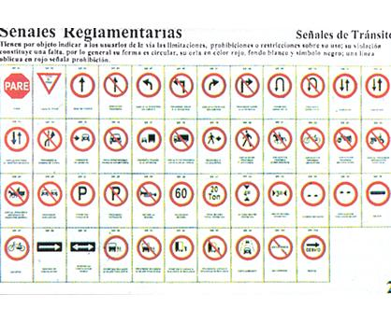

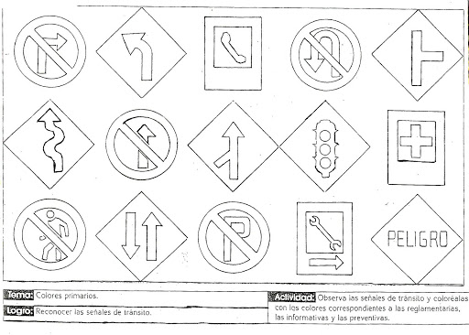

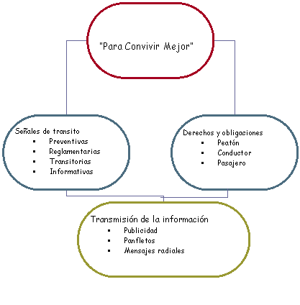

VIDEOS YOUTUBE

<https://www.youtube.com/watch?v=HKTFXMSO-kA>

EL SIGNIFICADO DE LAS FORMAS EN LAS SEÑALES DETRAFICO EN EDUCACION VIAL.